新建二中2012-2013学年度十月月考理综测试卷
本试卷分第Ⅰ卷（选择题）和第Ⅱ卷（非选择题）两部分。满分300分。考试时间150分钟。
可能用到的相对原子质量：H 1 C 12 N 14 O 16 Na 23 Mg 24 S 32 Cl 35.5 Fe 56
Cu 64 Ag 108 Ba 137
第Ⅰ卷 （选择题 共126分）
一、选择题（本题共13小题，每小题6分，共78分。在每小题给出的4个选项中，只有一项是符合题目要求的。）
1.下列概念图中，错误的是（ ）
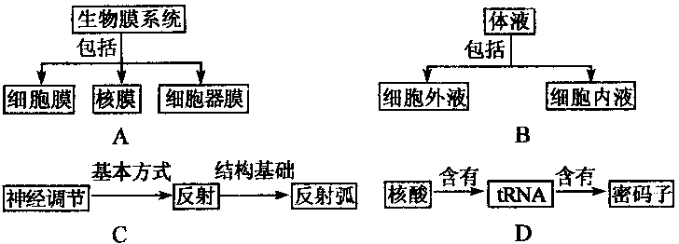

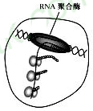

2.图示细胞内某些重要物质的合成过程。该过程发生在
A．真核细胞内，一个mRNA分子上结合多个核糖体同时合成多条肽链
B．原核细胞内，转录促使mRNA在核糖体上移动以便合成肽链
C．原核细胞内，转录还未结束便启动遗传信息的翻译
D．真核细胞内，转录的同时核糖体进入细胞核启动遗传信息的翻译
3.下图甲表示人体内众多免疫细胞的起源和分化示意图，图乙表示
一正常人注射疫苗后体内抗体产生的反应记录。下列结合免疫知识据图分析正确的是（ ）
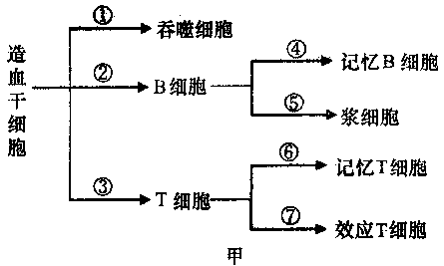
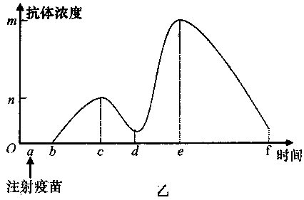

A、图甲①-⑦中不需抗原刺激的只有①②③
B、淋巴细胞起源于造血干细胞，①②③都在骨髓中完成
C、图乙中曲线在bc段的斜率大于de段
D、图乙中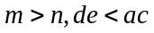的主要原因是注射疫苗后机体产生了较多的B细胞
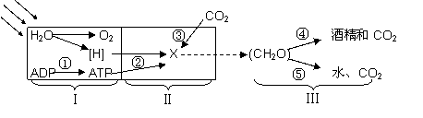
4.下图表示某高等绿色植物体内的生理过程，有关分析正确的是（ ）

A、能够在叶肉细胞生物膜上进行的生理过程有Ⅰ、Ⅲ
B、阶段Ⅰ生成的[H]可作为还原剂用于⑤过程生成水
C、过程①④⑤可为叶肉细胞吸收Mg²⁺等提供动力
D、过程③④⑤进行的场所分别是叶绿体基质、细胞质基质、线粒体
5.某山区实施退耕还林之后，群落经过数十年的演替发展为树林。下图甲、乙、丙分别表示群落演替的三个连续阶段中，优势植物种群数量变化情况。下列说法中错误的是 ( )
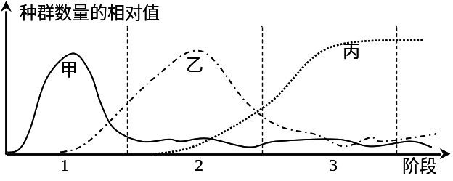

A．实施退耕还林等措施之后，可增大部分野生动植物种群的环境容纳量

B．甲、乙、丙之间为竞争关系，第3阶段群落具有明显的垂直分层现象
C．演替中后一阶段优势物种的兴起，一般会造成前一阶段优势物种的消亡

D．该过程中，群落的物种丰富度和生态系统的抵抗力稳定性会逐渐提高
6.下列哪一项试剂在两个实验中的作用相同( )
A．酒精在“观察植物细胞有丝分裂”和“检测生物组织中的脂肪”中的作用
B．盐酸在“观察植物细胞有丝分裂”和“低温诱导植物染色体数目的变化”中的作用
C．CuSO₄在“检测生物组织中的还原糖”和“检测生物组织中的蛋白质”中的作用
D．蒸馏水在“提取纯净的动物细胞膜”和“探究生长素类似物促进插条生根的最适浓度”中的作用
7、下列说法中不正确的是（ ）
A．维生素C具有还原性，在人体内起抗氧化作用
B．为防止月饼等富脂食品氧化变质，常在包装袋中放入硫酸亚铁
C．由水电离出来的c(H⁺) = 1×10^{－13} mol/L的溶液中：K⁺、CO₃^{2－}、Cl－、NO₃－可能大量共存
D．使石蕊变红的溶液中： Na⁺、I－、Cl－、NO₃－可能大量共存
8．N_{A}代表阿伏加德罗常数，下列说法正确的是
A．1 L0.1 mol/L Na₂CO₃溶液中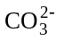和HCO—₃总数为0．1 N_{A}
B．22.4L氢气和4g氦气均含有N_{A}个分子
C．23g的钠与氧气完全反应，转移的电子数一定是N_{A}
D．标准状况下，2.24LCl₂与稀NaOH溶液反应，转移的电子总数为0.2N_{A}
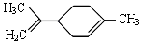
9．柠檬烯是一种食用香料，其结构简式如下图。有关柠檬烯的分析正确的是（ ）
A．分子式为 C₉H₁₆
B．它的分子中所有的碳原子一定在同一平面上
C．它和丁基苯（）互为同分异构体
D．一定条件下，它分别可以发生加成、取代、氧化、还原等反应
10.实验是化学研究的基础。下列关于各实验装置的叙述正确的是
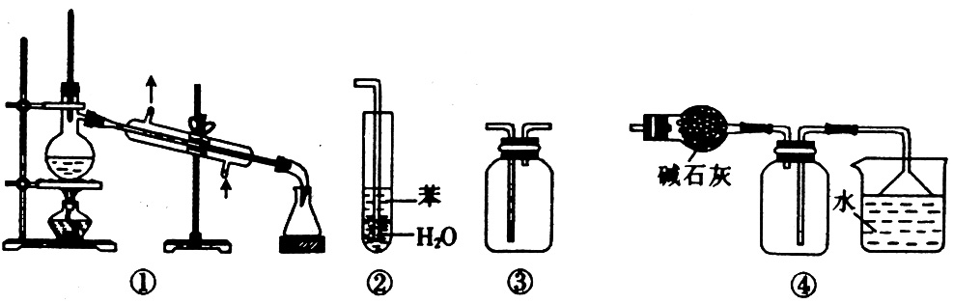
A．装置③可用于收集H₂、CO₂、Cl₂、NH₃等气体
B．装置②可用于吸收NH₃或HCl气体，并防止倒吸
C．装置①常用于分离互不相溶的液体混合物
D．装置④可用于干燥、收集氯化氢，并吸收多余的氯化氢
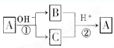
11、 A是一种常见的单质，B、C为中学常见的化合物，A、B、C均含有元素X.它们有如图所示的转化关系(部分产物及反应条件已略去)，下列判断正确的是( )。
A．X元素可能 为Al
B．X元素可能是金属，也可能是非金属
C．反应①和②互为可逆反应
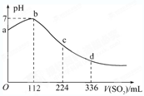
D．反应①和②一定为氧化还原反应
12、标准状况下，某同学向100 mLH₂S饱和溶液中通入SO₂，所得溶液pH变化如图所示，下列分析中，正确的是( )。
A．ab段反应是：SO₂＋2H₂S===3S↓＋2H₂O
B．亚硫酸是比氢硫酸更弱的酸
C．原H₂S溶液的物质的量浓度为0.05 mol/L
D．b点对应的溶液导电性最强
13、用酸性氢氧燃料电池电解苦卤水(含Cl－、Br－、Na＋、Mg^{2＋})的装置如下图所示(a、b为石墨电极)．下列说法中，正确的是 ( )
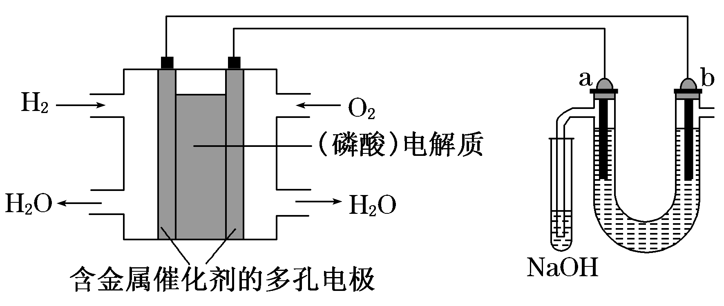
A．电池工作时，正极反应式为：O₂＋2H₂O＋4e－===4OH－
B．电解时，a电极周围首先放电的是Br－而不是Cl－，说明当其他条件相同时前者的还原性强于后者
C．电解时，电子流动路径是：负极→外电路→阴极→溶液→阳极→正极
D．忽略能量损耗，当电池中消耗0.02 g H₂时，b极周围会产生0.04 g H₂
二、选择题（本题共8小题，共48分。在每小题给出的四个选项中，有的只有一个选项正确，有的有多个选项正确。全部选对的得6分，选对但不全的得3分，有选错的得0分。）
14．在物理学发展的过程中，许多物理学家的科学发现推动了人类历史的进步。对以下几位物理学家所作科学贡献的表述中，与事实相符的是（ ）
A．伽利略根据理想斜面实验，提出了力不是维持物体运动的原因
B．牛顿发现了万有引力定律；卡文迪许利用扭秤实验装置比较准确地测出了引力常量G
C．库仑发现了电荷之间的相互作用规律—库仑定律，并利用扭秤实验测出了静电力常量K
D．法拉第发现磁场产生电流的条件和规律，奥斯特确定感应电流方向的定律
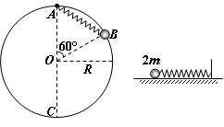
15．如图所示，质量为m的小球系于轻质弹簧的一端，且套在光滑竖立的圆环上，弹簧的上端固定于环的最高点A，小球静止时处于圆环的B点，此时∠AOB = 60°，弹簧伸长量为L．现用该弹簧沿水平方向拉住质量为2m的物体，系统静止时弹簧伸长量也为L．则此时物体所受的摩擦力（ ）
A．等于零
B．大小为0.5mg，方向沿水平面向右
C．大小为mg，方向沿水平面向左
D．大小为2 mg，方向沿水平面向右
16．已知一颗质量为m的行星绕太阳做匀速圆周运动，运动周期为T₁，该行星的自转周期为T₂，万有引力常量为G。根据这些已知量可以求出（ ）
A．该行星到太阳的距离 B．卫星绕该行星运行的第一宇宙速度
C．该行星绕太阳运动的向心加速度 D．该行星的同步卫星的运动轨道半径
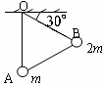
17．如图所示，一个由轻杆组成的等边三角形ABO的A点和B点分别固定着质量为m和2m的小球，三角形ABO可绕光滑的水平转轴O自由转动，现使OA处于竖直位置，OB与水平方向的夹角为30⁰，此时将它们由静止释放，不考虑空气阻力作用，则（ ）
A．B球到达最低点时速度为零
B．A球向左摆动所能达到的最高点应高于B球开始运动时的最高点
C．当它们从左向右回摆时，B球一定能回到起始位置
D．B球到达最低点的过程中，B球机械能的减少量等于A球机械能的增加量
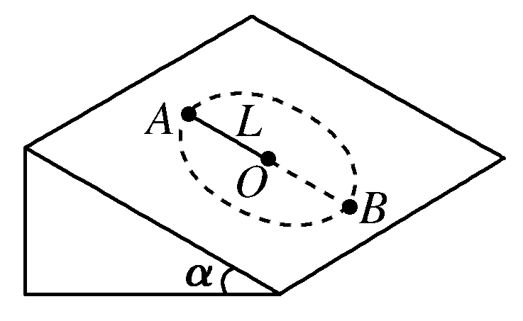
18.如右图所示，在倾角为α＝30°的光滑斜面上，有一根长为L＝0.8 m的细绳，一端固定在O点，另一端系一质量为m＝0.2 kg的小球，沿斜面做圆周运动，若要小球能通过最高点A，则小球在最低点B的最小速度是( )(g=10m/s²)
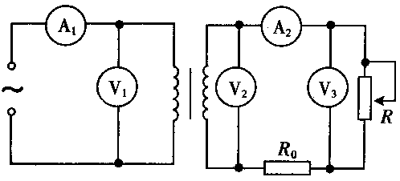
A．2 m/s B．2 m/s
C．2 m/s D．2 m/s
19．图示是街头变压器通过降压给用户供电的示意图。变压器的输入电压是市区电网的电压，负载变化时输入电压不会有大的波动，可以认为V₁不变。输出电压通过输电线输送给用户，两条输电线的总电阻用R₀表示，变阻器R表示用户用电器的总电阻。如果变压器上的能量损失忽略不计，当用户的用电器增加时，图中各表的示数变化的情况是( )
A．A₁变小 B．A₂变小 C．V₂变小 D．V₃变小
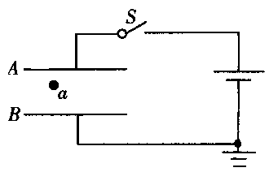
20．如图所示，平行板电容器经开关S与电源连接，电源的负极接地。要使板间a点的电势升高，保持电容器的A板位置不动，下列做法中正确的是( )
A．闭合开关S，将电容器的B板向上移动
B．闭合开关S，将电容器的B板向下移动
C．闭合开关S再断开，将电容器的B板向上移动
D．闭合开关S再断开，将电容器的|B板向下移动
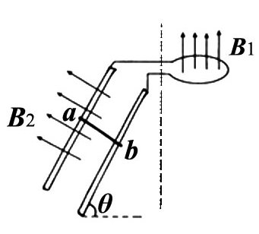
21．一个闭合回路由两部分组成，如右图所示，右侧是电阻为r的圆形导线,置于竖直方向均匀变化的磁场B₁中;左侧是光滑的倾角为θ的平行导轨，宽度为d，其电阻不计,磁感应强度为B₂的匀强磁场垂直导轨平面向上，且只分布在左侧，一个质量为m、电阻为R的导体棒此时恰好能静止在导轨上，分析下述判断正确的是（ ）
A．圆形线圈中的磁场，可以方向向上均匀增强，也可以方向向下均匀减弱
B．导体棒a、b受到的安培力大小为mgsinθ
C．回路中的感应电流为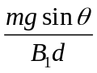
D．圆形导线中的电热功率为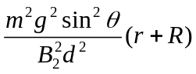
第Ⅱ卷 （非选择题 共174分）
三、非选择题（包括必考题和选考题两部分。第22题—第32题为必考题，每个试题考生都必须作答。第33题—第40题为选考题，考生根据要求作答。）
（一）必考题（共11题，共129分）
22．（6分）某兴趣小组设计了一个探究小车的加速度a与小车所受拉力F及质量m关系的实验，图a为实验装置简图．（所用交变电流的频率为50Hz）
a
0
F
（1）图b为某次实验得到的纸带，实验数据如图，图中相邻计数点之间还有4个点未画出。根据纸带可求出小车的加速度大小
为 m/s²，打C点时纸带的速度大小为 m/s（保留二位有效数字）
（2）保持小车质量不变，改变砂和砂桶质量，一位同学根据实验数据作出了加速度a随拉力F的变化图线如图所示。该图线不通过原点，其主要原因是___________________________。
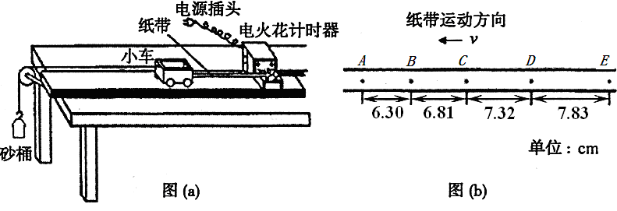

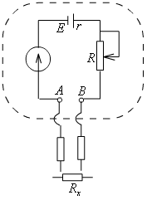
23．(9分)（1）如图为简单欧姆表原理示意图，其中电流表的满偏电流I_{g}=500μA，内阻R_{g}＝100Ω，可变电阻R的最大阻值为20KΩ，电池的电动势E=7.5V，内阻r=1.0Ω，图中与接线柱A相连的表笔颜色应是 色。按正确使用方法测量电阻R_{x}的阻值时，指针指在刻度盘的正中央，则R_{x}= kΩ。若该欧姆表使用一段时间后，电池电动势不变，内阻变大，但此表仍能调零，按正确使用方法在测上述R_{x}，其测量结果与原结果相比将 （填“变大”、“变小”或“不变”）。
（2）用多用电表的欧姆档测量阻值约为几十千欧的电阻R_{x}，以下给出的是可能的实验操作步骤，其中S为选择开关，P为欧姆调零旋钮。把你认为正确步骤前的字母按合理的顺序填写在横线上:
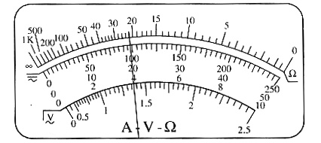
a．将两表笔短接，调节P使指针对准刻度盘上欧姆档的0刻度，断开两表笔
b．将两表笔分别连接到被测电阻的两端，读出
R_{x}的阻值后，断开两表笔
c．旋转S使其尖端对准欧姆档×1k
d．旋转S使其尖端对准欧姆档×100
e．旋转S使其尖端对准交流500V，并拔出两表笔
（3）根据如图所示指针位置，此被测电阻的阻值约为 Ω。
24（13分）一物体做匀减速直线运动，一段时间（未知）内通过的位移为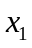，紧接着的时间内通过的位移为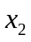，求再经过多少位移物体速度刚好减为零。

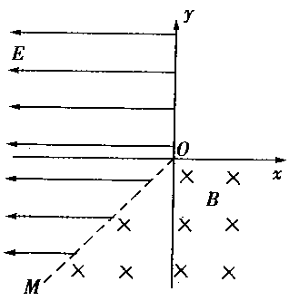
25(19分)如图所示，在xOy角平面内，第III象限内的直线OM是电场与磁场的边界，OM与轴成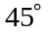角。在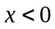且OM的左侧空间存在着方向的匀强电场E，场强大小为3.2 N/C；在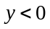且OM的右侧空间存在着垂直纸面向里的匀强磁场B，磁感应强度大小为B＝0.01 T。一不计重力的带负电的微粒，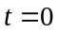时刻从坐标原点O沿y轴负方向以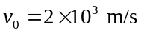的初速度进人磁场，最终离开电、磁场区域。已知微粒的电荷量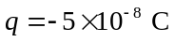，质量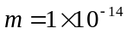kg，求：
（1）带电微粒第一次经过磁场边界的位置坐标；
（2）带电微粒在磁场区域运动的总时间；
（3）带电微粒最终离开电、磁场区域的位置坐标。

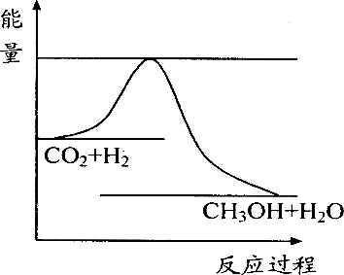
26. Ⅰ.由于温室效应和资源短缺等问题，如何降低大气中的CO₂含量并加以开发利用，引起了各国的普遍重视。目前工业上有一种方法是用CO₂生产燃料甲醇。一定条件下在体积为1L的密闭容器中，充入1mol CO₂和3mol H₂，发生反应：CO₂(g)+3H₂(g)CH₃OH(g)+H₂O(g)，右下图表示该反应进行过程中能量(单位为kJ·mol⁻¹)的变化。
(1)关于该反应的下列说法中，正确的是_______。
A．△H>0，△S>0； B．△H>0，△S<0；
C．△H<0，△S<0； D．△H<0，△S>0。
(2)该反应平衡常数K的表达式为_______________。温度降低，平衡常数K_________(填“增大”、“不变”或“减小”)。
(3)下列说法正确的是______。
A．升高温度，充入He(g)使体系总压强增大,都能使平衡正向移动；
B．体积不变，再充入1molCO₂和3molH₂能使n(CH₃OH)/n(CO₂)增大；
C．混合气体平均相对分子质量不变说明该可逆反应达到平衡状态；
D．速率满足3v(H₂)=v(CH₃OH) 说明该可逆反应达到平衡状态
Ⅱ．工业废水中常含有一定量的Cr₂O₇^{2－}和CrO₄^{2－}，它们会对人类及生态系统产生很大损害，必须进行处理。常用的处理方法有两种。其中一种方法是还原沉淀法
该法的工艺流程为：CrO₄^{2－}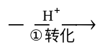Cr₂O₇^{2－}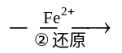Cr³⁺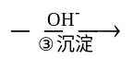Cr(OH)₃↓
其中第①步存在平衡：2CrO₄^{2－}(黄色)+2H＋Cr₂O₇^{2－}(橙色)+H₂O
（1）若该平衡处在强酸性环境，则溶液显________色。
（2）第②步中，还原1 mol Cr₂O₇^{2－}离子，需要 mol的FeSO₄7H₂O。
写出第②步中反应的离子方程式______________________________________。
（3）第③步生成的Cr(OH)₃在溶液中存在以下沉淀溶解平衡：Cr(OH)₃(s) Cr³⁺(aq)+3OH―(aq)
常温下，Cr(OH)₃的溶度积K_{sp}=c(Cr³⁺)·c³(OH―)=10⁻³²，要使c(Cr³⁺)降至10⁻⁵mol/L，溶液的pH应调至 。
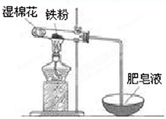
27、铁是日常生活中用途最广、用量最大的金属材料。
(1)常温下，可用铁质容器盛装浓硫酸的原因是 。
（2）某实验小组利用右图装置验证铁与水蒸气的反应。
①湿棉花的作用是 ，试管中反应的化学方程式是 。
②实验结束后，取出少量反应后的固体于试管中，加入过量盐酸，固体完全溶解，所得溶液中存在的阳离子是 （填序号）。
a．一定有Fe²⁺、H⁺和Fe³⁺ b．一定有Fe²⁺、H⁺，可能有Fe³⁺
c．一定有Fe²⁺、Fe³⁺，可能有 H⁺ d．一定有Fe³⁺、H⁺，可能有Fe²⁺
（3）另称取一定量的铁钉放入适量的浓硫酸中，加热，充分反应后收集气体。经测定气体中含有SO₂、CO₂和H₂。
① 铁与浓硫酸反应的化学方程式是 。
② 气体中混有CO₂的原因是（用化学方程式表示） 。
③ 将672 mL（标准状况）收集到的气体通入足量溴水中，发生反应：
SO₂ + Br₂ + 2H₂O = 2HBr + H₂SO₄，然后加入足量BaCl₂溶液，经洗涤、干燥得到固体4.66 g。由此推知收集到的气体中SO₂的体积分数是 。
28． (16分)X、Y为常见的两种单质，Z是氧气，A、B为常见化合物。它们在一定条件下可发生如图所示的反应（均是在非溶液中进行的反应）：
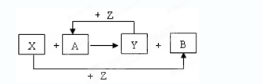
（1）画出Z的原子结构示意图 ；
（2）当X为金属，Y为非金属时，A可能的电子式为 或 ；
（3）当X为非金属，Y为金属时，X可能的化学式为 或 ；
（4）当X与Y均为金属时，写出X与A反应的化学方程式 ；
（5）当X与Y均为非金属时，
若X与Y同主族，写出X与A反应的化学方程式 ；
若X与Y不在同一主族，写出X与A反应的化学方程式 。
29. （11分）甲、乙两图分别表示光照强度和空气中的CO₂含量对某绿色植物光合作用的影响，丙图表示一天内某时间段蔬菜大棚内CO₂浓度随时间的变化曲线。请据图回答下列的问题：
A
B
C
光照强度
CO₂吸收量
CO₂吸收量
CO₂含量
D
E
CO₂浓度
时间
8
G
14
F
H
甲
乙
丙
（1）甲图中的B点时细胞进行的生理活动的特点是_________________________，分别与乙、丙图中的_____________点叶肉细胞所处的生理状态相同，此时细胞中能产生ATP的部位有______________________，如果在缺镁的条件下，G点将向__________方移动。
（2）C点与B点相比较，叶绿体基质中C₃的含量__________________（填较多、较少或不变）。
（3）甲图中A点所进行的生理反应反应式为______________________________________。
（4）光合作用在遇到一定限制因素时，其速率将不再增加，图中限制E点的外界因素是____________。施用农家肥能提高蔬菜的产量主要是因为_____________________________。
30. （12分）几种性染色体异常果蝇的性别、育性等如图所示。
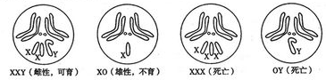

（1）正常果蝇在减数第一次分裂中期的细胞内染色体组数为_______，在减数第二次分裂后期的细胞中染色体数是________条。
（2）白眼雌果蝇（X^{r}X^{r}Y）最多能产生X^{r}、X^{r}X^{r}、______和_____四种类型的配子。
（3）用黑身白眼雌果蝇（aaX^{r}X^{r}）与灰身红眼雄果蝇（AAX^{R}Y）杂交，F₁雌果蝇表现为灰身红眼，雄果蝇表现为灰身白眼。F₂中灰身红眼与黑身白眼果蝇的比例为__________，从F₂灰身红眼雌果蝇和灰身白眼雄果蝇中各随机选取一只杂交，子代中出现黑身白眼果蝇的概率为_________。
（4）用红眼雌果蝇（X^{R}X^{R}）与白眼雄果蝇（X^{r}Y）为亲本杂交，在F₁群体中发现一只白眼雄果蝇（记作“M”）。M果蝇出现的原因有三种可能：第一种是环境改变引起表现型变化，但基因型未变；第二种是亲本果蝇发生基因突变；第三种是亲本雌果蝇在减数分裂时X染色体不分离。请设计简便的杂交实验，确定M果蝇的出现是由哪一种原因引起的。
实验步骤：_____________________。
结果预测：Ⅰ.若子代出现红眼（雌）果蝇，则是环境改变；
Ⅱ.若______________，则是基因突变；
Ⅲ.若______________，则是减数分裂时X染色体不分离。
31. （8分）人手指意外触到蜡烛火焰，引起屈肘反射。其反射弧示意图如下。
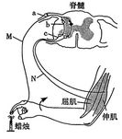
（1）图中神经元a产生的兴奋在传入神经纤维上以__________形式进行传导。当其传到神经末梢时，引起突触前膜内____________释放神经递质，该递质与神经元b细胞膜上_________结合，使神经元b兴奋。神经元b的神经冲动进一步引起神经元c兴奋，最终导致屈肌收缩。
（2）图中M点兴奋时，此处神经纤维膜两侧的电位表现为________。若N点受刺激产生兴奋，则在神经元b上_____（填“有”或“无”）膜电位的变化，其原因是_________________________。
（3）手指意外触到火焰引起局部皮肤红肿，是因为皮肤毛细血管舒张和渗透性增加，____________引起组织间隙液体积聚。若手指伤口感染，可引起体液中吞噬细胞和杀菌物质抵御病菌侵害，此过程属于________免疫。
32.（8分）下图为草原生态系统的能量流动图解模型。a、b、c表示流入各营养级生物的能量，d、e、f表示用于各营养级生物生长、发育、繁殖的能量，g、h、i分别表示各营养级生物呼吸消耗的能量，j、k、l表示流入分解者的能量。
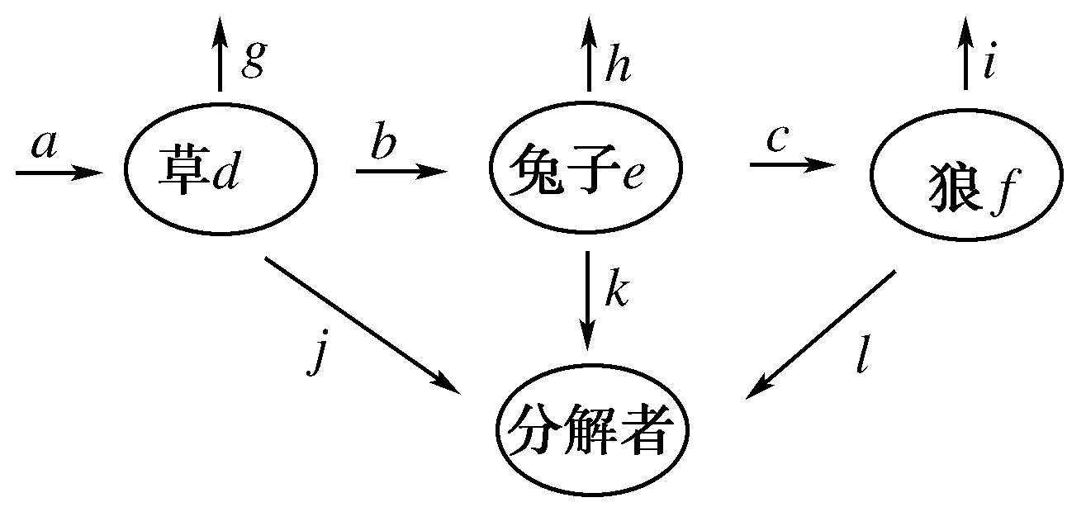
（1）该生态系统的结构包括______ ____________，草同化的能量d＝ 。
（2）若将上述草原生态系统开发成为农田生态系统，则其群落的演替方式是 ，生态系统的 稳定性降低。
（3）若图中的箭头表示碳循环的一部分，则图中还应补充的生态系统的组成成分是
，与之有关的生理过程包括 。
（4）生态系统中还存在其他第二营养级具有食用和药用价值的生物，则说明生物多样性具有
价值。
（5）若一段时间内草所固定的太阳能总量为1×10⁶kJ，那么图中最高营养级生物所获得的能量为________ kJ(能量传递效率用图中字母表示)。
（二）选考题（共45分。请考生从给出的3道物理题，3道化学题、2道生物题中每科任选一题作答，在答题卡上选答区域指定位置答题。如果多做，则每学科按所做的第一题计分。）
33.【物理 选修3-3】 (15分)
（1）（6分）对于一定量的理想气体，下列说法正确的是______。（选对一个给3分，选对两个给4分，选对3个给6分。每选错一个扣3分，最低得分为0分）

A. 若气体的压强和体积都不变，其内能也一定不变
B. 若气体的内能不变，其状态也一定不变
C. 若气体的温度随时间不断升高，其压强也一定不断增大
D. 气体温度每升高1K所吸收的热量与气体经历的过程有关
E. 当气体温度升高时，气体的内能一定增大
（2）（9分）如图，一上端开口、下端封闭的细长玻璃管，下部有长l₁=66cm的水银柱，中间封有长l₂=6.6cm的空气柱，上部有长l₃=44cm的水银柱，此时水银面恰好与管口平齐。已知大气压强为Po=70cmHg。如果使玻璃管绕底端在竖直平面内缓慢地转动一周，求在开口向下和转回到原来位置时管中空气柱的长度。封入的气体可视为理想气体，在转动过程中没有发生漏气。

34．【物理——选修3-4】（15分）
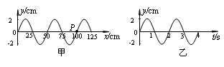
（1）（6分）一列简谐横波，在t=4.0 s时的波形如图甲所示，图乙是这列波中质点P的振动图线，那么关于该波的传播下列说法正确的是（选对一个给3分，选对两个给4分，选对3个给6分。每选错一个扣3分，最低得分为0分） ( )
A．v=0.25 m/s，向左传播
B．v=0.50 m/s，向右传播
C．从t=0到t=4.0 s的过程，质点P向前迁移了1.0m
D．从t=0到t=4.0 s的过程，波向前传播了1.0m
E．从t=0到t=4.0 s的过程，质点P通过的路程是0.16m
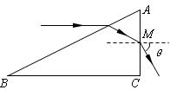
（2）（9分）如图所示为直角三棱镜的截面图，AB边长为40cm，一条光线平行于BC边入射，经棱镜折射后从AC边的中点M以θ角折射出去。已知∠A=θ=60°，光在真空中的传播速度为c=3×10⁸m/s。求：
①该棱镜材料的折射率；
②光在棱镜中的传播速度；
③光在介质中的运动时间。
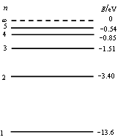

35. 【物理——选修3-5】（15分）
（1）（6分）如图为氢原子的能级图，大量处于n=5激发态的氢原子跃迁时，可能发出 个能量不同的光子，其中频率最大的光子能量为 eV，若用此光照射到逸出功为3.06 eV的光电管上，则加在该光电管上的反向遏止电压为 V。
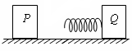
（2）（9分）如图所示，质量均为m的小滑块P和Q都视作质点，与轻质弹簧相连的Q静止在光滑水平面上。P以某一初速度v₀向Q运动并与弹簧发生碰撞，在整个过程中，弹簧具有的最大弹性势能等于多少？P最终的运动速度为多少？

36．【化学——选修2：化学与技术】（15分）
“材料”的发现和使用往往会极大地推动生产、生活的发展，一些材料的出现甚至具有里程碑式划时代的意义。请回答下列问题：
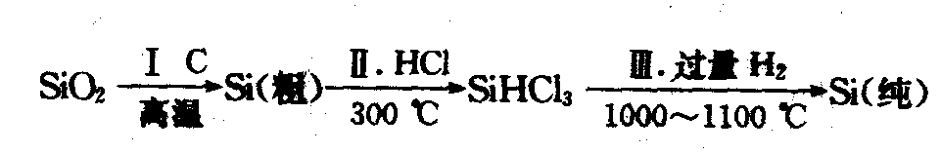
（1）无机非金属材料。高纯度单晶硅是典型的无机非金属材料，又称“半导体”材料，它的发现和使用曾引起计算机的一场“革命”。这种材料可以按下列方法制备：
①写出步骤I的化学方程式：____________________________________________。
②步骤II经过冷凝得到的SiHCl₃（沸点为33.0⁰C）中含有少量的SiCl₄（沸点为57.6⁰C）和HCl（沸点为-84.7⁰C），提纯SiHCl₃的实验方法是_____________________________。
（2）磁性材料。这种材料一般含有铁元素，铁是用途最为广泛的金属，也较为活泼，所以从它的使用开始就不断实施着对它的使用开始就不断实施着对它的防护。最常见的铁制品腐蚀就是电化学腐蚀，请写出最为普遍的电化学腐蚀的负极反应式：___________ 。
（3）激光材料。我国是激光技术先进的国家，红宝石（Al₂O₃）是最早用于产生激光的材料，它是一种两性氧化物，请用离子方程式加以说明：_____________________、__ _____。
（4）高分子材料。它可以分成无机高分子材料和有机高分子材料。一种新型高效净水剂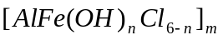就属于无机高分子材料，它广泛应用生活用水和工业污水的处理，其中铁元素的化合价为_______ _；一种合成纤维腈纶，又称“人造羊毛”，由丙烯腈（CH₂=CH-CN）为原料聚合生成，请写出生成该有机高分子材料的化学方程式：__________________________。
（5）合金材料。14g铜银合金与一定量某浓度的硝酸完全反应后，将放出的气体与1.12L（标准状况下）O₂混合通入水中，恰好全部被水吸收，则合金中铜的质量为_ ______g。
37．【选修-物质结构与性质】（15分）
有A、B、C、D四种元素，其中A元素和B元素的原子都有1个未成对电子，A⁺比B⁻少一个电子层，B原子得一个电子填入3p轨道后，3p轨道已充满；C原子的p轨道中有3个未成对电子，其气态氢化物在水中的溶解度在同族元素所形成的氢化物中最大；D的最高化合价和最低化合价的代数和为4，其最高价氧化物中含D的质量分数为 40％，且其核内质子数等于中子数。R是由A、D两元素形成的离子化合物，其中A⁺与D²⁻离子数之比为2∶1。
请回答下列问题：
（1）A元素形成的晶体其晶体内晶胞类型应属于 。（填写“六方”、“面心立方”或“体心立方”）。
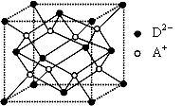
（2）B⁻的电子排布式为 ，在CB₃分子中C元素原子的原子轨道发生的是 杂化。
（3）C的氢化物的空间构型为 ，其氢化物在同族元素所形成的氢化物中沸点最高的原因是 。
（4）B元素的电负性 D元素的电负性（填“＞”、“＜”或“＝”）；用一个化学方程式说明B、D两元素形成的单质的氧化性强弱： 。
（5）如图所示是R形成的晶体的晶胞，设晶胞的棱长
为a cm。试计算R晶体的密度为 。
（阿伏加德罗常数用N_{A}表示）
38．【化学—有机化学基础】（15分）
化合物H是一种香料，存在于金橘中，可用如下路线合成：
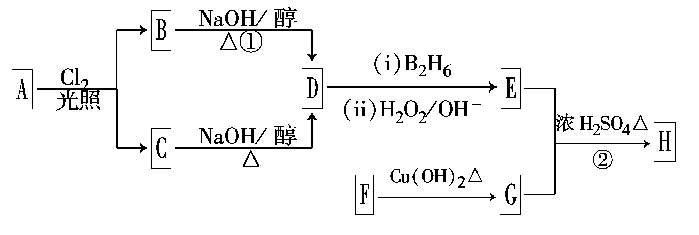
(i)B₂H₆
(ii)H₂O₂/OH⁻
已知：R-CH=CH₂ R-CH₂-CH₂OH
回答下列问题：
(1)11.2 L(标准状况)的烃A在氧气中充分燃烧可以产生88 g CO₂和45 g H₂O.A的分
子式是__________；
(2)B和C均为一氯代烃，它们的名称(系统命名)分别为
_________________________、 ；
(3)在催化剂存在下1 mol F与2 mol H₂反应，生成3苯基1丙醇．F的结构简式是
__________________________________；
(4)反应①的反应类型是______________；
(5)反应②的化学方程式为________________________________________________；
(6)写出与G具有相同官能团的G的3个芳香类同分异构体的结构简式：
39．【生物——选修1：生物技术实践】（15分）
下图甲是以李子为原料生产果醋的生产工艺，乙曲线表示温度、酒精度对醋酸发酵的影响，请分析回答下列问题：
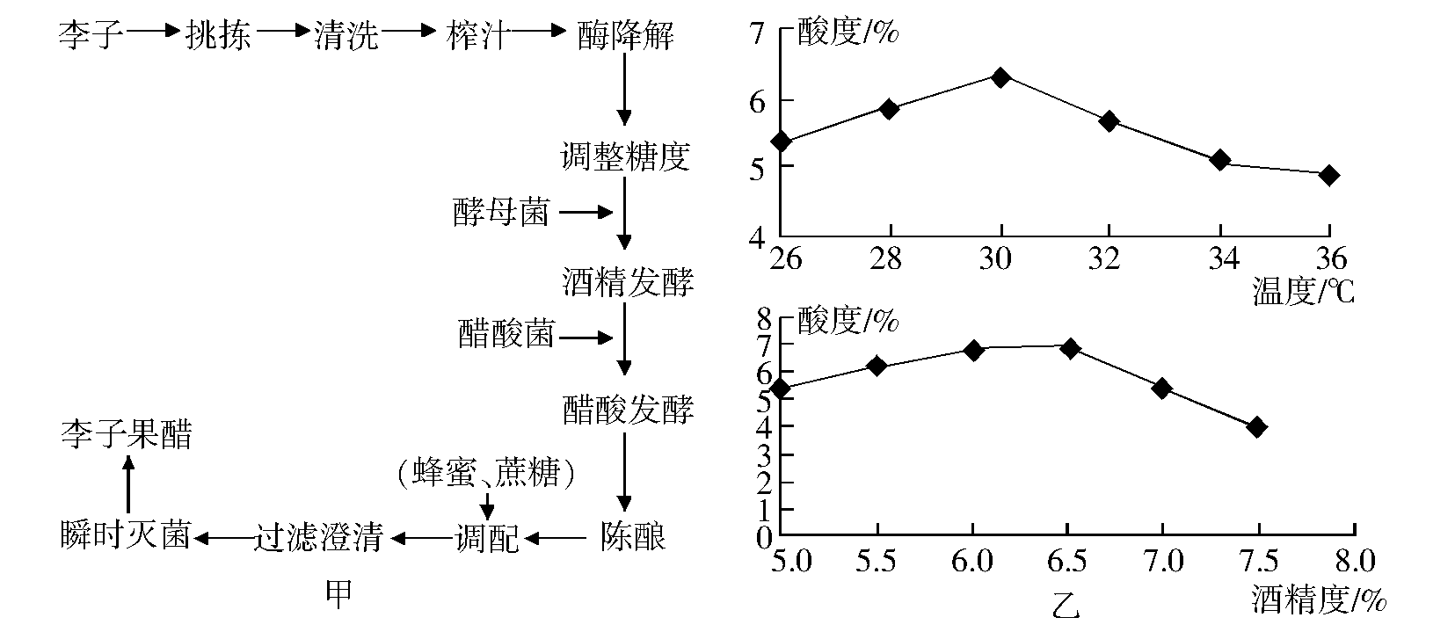
（1）酒精发酵时一般将温度控制在18～25℃，温度过高时，酵母菌代谢减慢甚至死亡，原因是 。
（2）根据乙图，醋酸发酵过程中，适宜的温度为 ，适宜的酒精度范围为 ，较高的酒精度通常不适宜进行醋酸发酵，原因是 。
（3）酒精发酵后转入醋酸发酵前，除改变温度外，还需调整的发酵条件是 。
（4）李子果汁生产时，加入果胶酶可提高果汁的出汁率和澄清度。为了使果胶酶得到充分的利用，节约成本，需探究果胶酶的最适用量。请简单描述实验思路： 。
40.【生物——选修3：现代生物科技】（15分）
40．【生物――选修3现代生物科技专题】（15分）英国纯血马是世界顶级马术比赛的常用马种，其数量少，生育力低。现代生物工程能有效提高优质马的生育效率。请回答：
⑴用 激索处理适龄纯血母马，使其一次性排出比自然情况下多几倍到几十倍的卵子。采集的卵母细胞人工培育至减数第二次分裂的中期，该时期在显微镜下可观察到次级卵母细胞和 。
⑵体外受精前要对精子进行一定的处理，使其 。
⑶为取得同卵双胎或多胎，可以在胚胎发育的 期用机械方法将胚胎分割
⑷随着动物克隆技术的发展，人们可以将纯血马的 移人其他马的 细胞中，将其激活并发育成胚胎，植入代孕母马体内。为保证胚胎移植的成功，胚胎的供体和受体应保持 。
⑸克隆技术在带来巨大社会效益的和经济效益的同时，也对人们的传统观念造成极大冲击，我国政府的态度是禁止 性克隆人。

新建二中2012-2013学年度十月月考理综测试卷-答案

物理部分
物理答案
题号 | 14 | 15 | 16 | 17 | 18 | 19 | 20 | 21
答案 | AB | C | D | BCD | C | D | BD | AB
22.（1）0.51 （2分） 0.71 （2分）
（2）_没有平衡摩擦力或平衡摩擦力不足．（2分）
23.（1） 红 色，R_{x}= 15 kΩ， 不变 （填“变大”．“变小”或“不变”）。 （6分）
（2）c a b e 。（2分）
（3） 22K Ω。（1分）
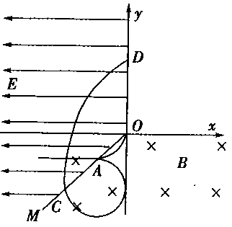
24. 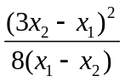
25. 解析：（1）带电微粒从O点射入磁场，运动轨迹如图所示，第一次经过磁场边界上的A点，由洛伦兹力公式和牛顿第二定律得：
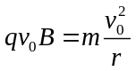
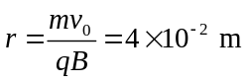
A点位置坐标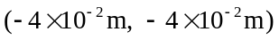
（2）设带电微粒在磁场中做圆周的周期为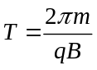
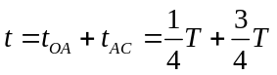
代入数据解得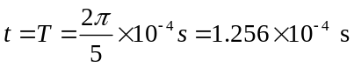
（3）微粒从C点沿y轴正方向进入电场，做类平抛运动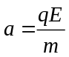
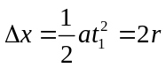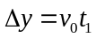
代入数据解得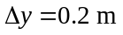
离开电、磁场时的位置坐标（0，0.12 m）
33.略
34.（1）ADE
(2) 解：①由图中几何关系可知：α=30° （1分）
根据折射率n=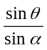 （2分）
得：n=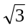 （1分）
②根据公式n= （2分）
得：v=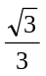c=1.73×10⁸ m/s （1分）
③如图所示，t==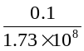=5.8×10⁻¹⁰s （2分）
35.(1)答案：10, 13.06, 10
(2) 解：P和Q两者碰撞过程中动量守恒，当两者具有相同速度时，弹簧压缩最多时，弹簧具有最大的弹性势能
m v₀＝2 m v ① （2分）
E_{pm}=m v₀²－×2m v² =m v₀² ② （2分）
P和Q两者弹簧压缩后，当弹簧恢复原长，两者分离时，P 的速度最小，
m v₀＝m v₁ ＋m v₂ （2分）
m v₀²＝m v₁² ＋m v₂² （2分）
解得v₁＝0，v₂＝v₀ （1分）

化学部分

7-13 DCDAD AB

26. （15分）Ⅰ.(1)C （2分） (2) c(CH₃OH)·c(H₂O)/ c³(H₂) · c(CO₂) （2分） 增大（2分）

(3)BC （2分）

Ⅱ．(1) 橙色 （1分） (2) 6 （2分） Cr₂O₇^{2－}+6Fe²⁺+14H⁺ =6Fe³⁺+2Cr³⁺+7H₂O （2分）

(3) 5 （2分）
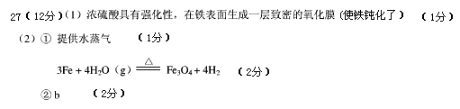
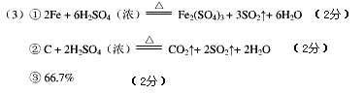
28．（每空2分，共16分）
（1） 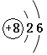 （2） 或
（3） C 或 H₂ （4）2Al+ Fe₂O₃ 2Fe+Al₂O₃
（5）2C+SiO₂Si+2CO C+H₂O H₂+CO
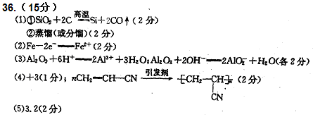
37．【选修-物质结构与性质】（15分）（1）体心立方(1分) （2）ls²2s²2p⁶3s²3p⁶(2分)， sp³(2分)
（3）三角锥形(2分)；氨分子间形成氢键，所以氨气比同族其它元素形成的氢化物沸点高(2分)
（4）＞(2分)； H₂S＋Cl₂＝2HCl＋S↓(2分)
（5）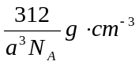(2分)
38．【化学—有机化学基础】（15分）
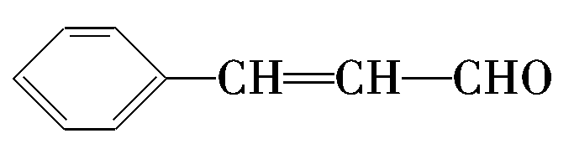
（(1)C₄H₁₀ (2)2甲基1氯丙烷 2甲基2氯丙烷
(3) (4)消去反应
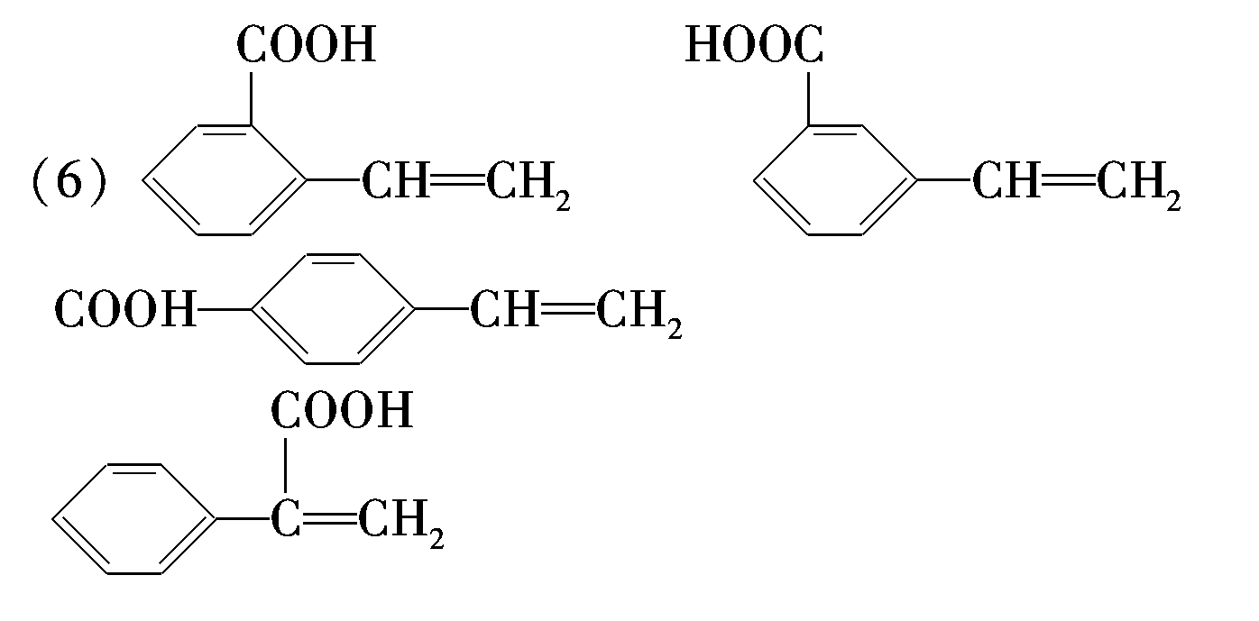
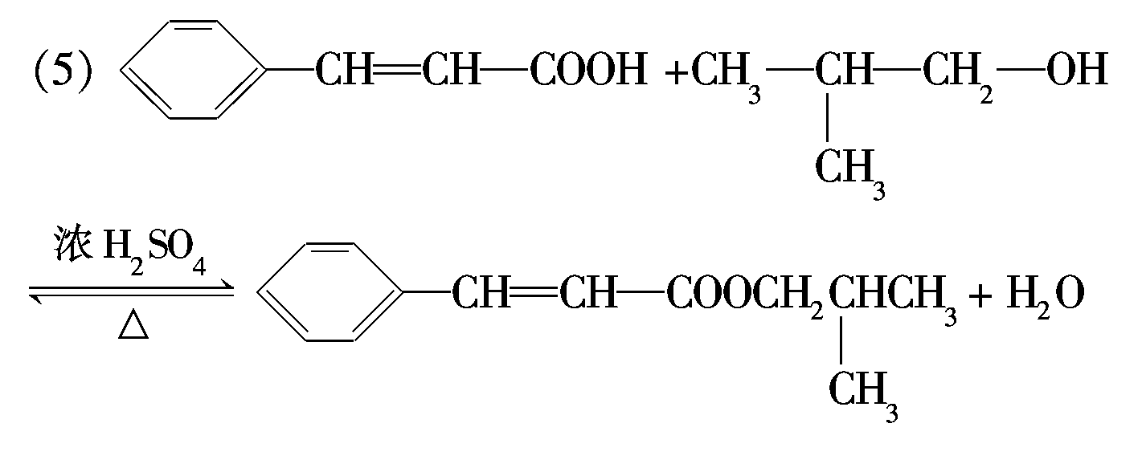
（每空2分）
(任写3个，每个1分，共3分)
生物部分
一:选择题：1-6 DCAACB
二:非选择题（11+12+8+8，除注明外，每空1分）
29.（1）光合速率等于呼吸速率 D、G 线粒体、叶绿体、细胞质基质 右上
（2）较少
酶

（3）C₆H₁₂O₆+6O₂+6H₂O 6CO₂+12H₂O+能量（2分）

（4）温度、光照强度等（2分） 被分解者分解、提供二氧化碳（2分）
30.（1）2 8
（2）X^{r}Y Y（注：两空顺序可颠倒）
（3）3：1 1/18
（4）M果蝇与正常白眼雌果蝇杂交，分析子代的表现型（2分）
II： 子代表现型全部为白眼（2分）
III ：无子代产生（2分）
31.（1）局部电流（或电信号，神经冲动） 突触小泡 （特异性）受体
（2）内正外负 无 兴奋在神经元之间只能单向传递
（3）血浆中的蛋白质和液体渗出 非特异性
32．（1）生态系统的成分、食物链和食物网 g+b+j
（2）次生演替； 抵抗力
（3）非生物的物质和能量； 光合作用（化能合成作用）
（4）直接使用
（5）×10⁶
三．选考题
39.(1)温度过高，影响酶的活性
（2）30℃ 6.0%～6.5% 较高浓度的酒精会抑制醋酸菌的生长和代谢，使产酸量下降
（3）通入无菌空气
（4）准备相同体积的李子榨汁若干份，分别加入不同量的果胶酶，在相同且适宜的条件下处理
一段时间后，观察果汁的出汁率和澄清度
40.(1)性腺激素; 第一极体
⑵获能
⑶桑椹胚或囊胚（不全不给分）
⑷细胞核; 去核卵母 ;相同的生理环境
⑸生殖（1分）

